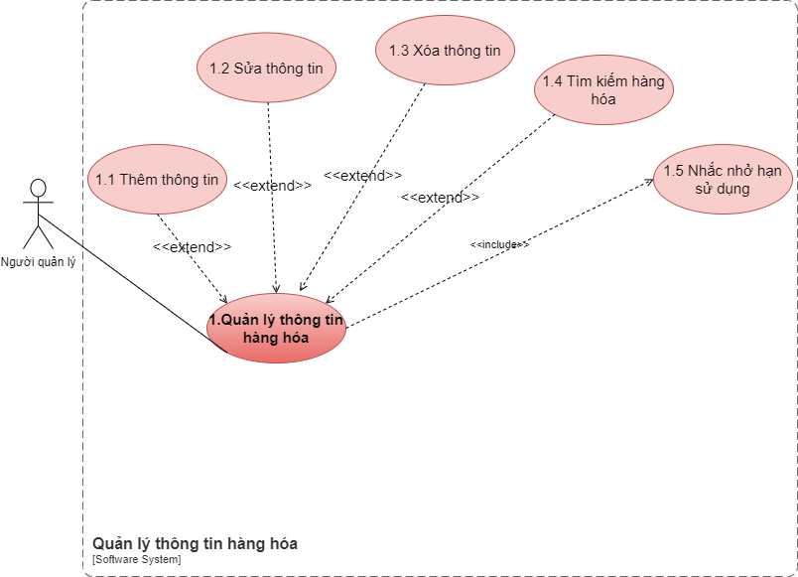

1. **Use case quản lý thông tin hàng hóa**

## Use case thêm thông tin hàng hóa

|  |  |
| --- | --- |
| Use case ID | 1.1 |
| Use case name | Thêm thông tin hàng hóa |
| Description | Là người quản trị, tôi muốn thêm loại hàng hóa mới trong kho của mình cũng như điền các thông tin của hàng hóa đó: Tên, hình ảnh, số lượng, hạn sử dụng của hàng hóa |
| Actors | Người quản trị |
| Priority | Low |
| Triggers | Người quản trị chọn mở chức năng thêm thông tin hàng hóa |
| Pre-conditions | * Phải có thông tin hàng hóa mới |
| Post-conditions | * Thông tin hàng hóa phải được lưu vào hệ thống và hiển thị được trên danh mục hàng hóa |
| Main flow | 1. Nhập tên hàng hóa 2. Chụp ảnh hàng hóa 3. Nhập số lượng trong kho 4. Nhập hạn sử dụng 5. Kiểm tra hạn sử dụng >6 tháng 6. Lưu thông tin |
| Alternative flows | * 2a. Tải ảnh lên từ điện thoại * 2a1. Chọn hình ảnh * 2a2. Chọn “Tải lên” * 2a3. Cập nhật hình ảnh * 5a.Hạn sử dụng so với thời điểm nhập thông tin <= 6 tháng thì hiển thị “Hàng sắp hết hạn! Bạn có chắc chắn muốn thêm hàng này hay không” * 5a1. Chọn “Đồng ý” |
| Exception flows | 1a. Nếu tên hàng hóa trùng với tên hàng hóa đã có trong kho thì hệ thống hiển thị “Hàng hóa đã tồn tại” và kết thúc  2b. Nếu hình ảnh được tải lên trùng khớp với hình ảnh đã có trong kho thì hệ thống hiển thị “Hình ảnh đã tồn tại” và kết thúc  5a2. Chọn “Không đồng ý” và kết thúc  6a. Nếu lưu không thành công thì hiển thị “Có lỗi xảy ra” và kết thúc. |
| Business rules | * Thông tin hàng hóa mới không được trùng với thông tin đã tồn tại |
| Non-functional requirements | N/A |

**Activity diagram**

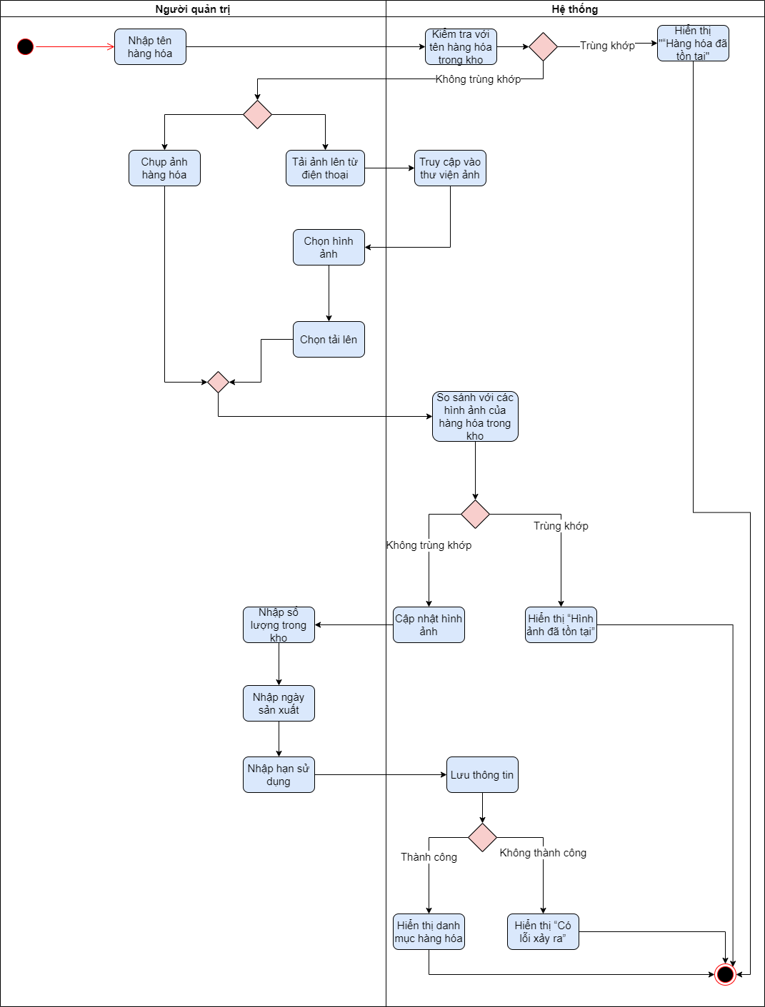

## Use case sửa thông tin hàng hóa

|  |  |
| --- | --- |
| Use case ID | 1.2 |
| Use case name | Sửa thông tin hàng hóa |
| Description | Là người quản trị, tôi muốn chỉnh sửa thông tin của các hàng hóa trong kho |
| Actors | Người quản trị |
| Priority | Low |
| Triggers | Người quản trị chọn mở chức năng sửa thông tin hàng hóa |
| Pre-conditions | * Phải có hàng hóa trong kho * Thông tin hàng hóa sai |
| Post-conditions | * Thông tin hàng hóa phải được cập nhật lại, lưu vào hệ thống và hiển thị được trên danh mục hàng hóa |
| Main flow | * 1. Tìm kiếm hàng hóa   2. Hiển thị kết quả cần tìm kiếm   3. Chọn hàng hóa   4. Chỉnh sửa thông tin   5. Kiểm tra thông tin chỉnh sửa   6. Lưu thông tin   7. Cập nhật thông tin chỉnh sửa |
| Alternative flows | 1a. Người dùng có thể sử dụng công cụ tìm kiếm  1a1. Mở chức năng tìm kiếm  1a2. Nhập tên hàng hóa cần tìm kiếm  1a3. Chọn “Tìm kiếm”  5a. Hệ thống kiểm tra thông tin sau khi chỉnh sửa có trùng khớp với loại hàng hóa nào trong kho không, nếu có hiển thị “Hàng hóa đã tồn tại! Bạn có muốn thay thế hàng hóa hiện tại không?”  5a1.Nếu người dùng chọn “Có” thì thực hiện xóa hàng hóa hiện tại có trong kho |
| Exception flows | 2a. Nếu không có kết quả cần tìm kiếm thì hiển thị “Không tìm thấy hàng hóa” và kết thúc  5a2. Nếu người dùng chọn “Không” thì kết thúc  6a. Nếu lưu không thành công thì hiển thị “Có lỗi xảy ra” và kết thúc  7a. Nếu cập nhật không thành công thì hiển thị “Có lỗi xảy ra” và kết thúc |
| Business rules | N/A |
| Non-functional requirements | N/A |

**Activity diagram**

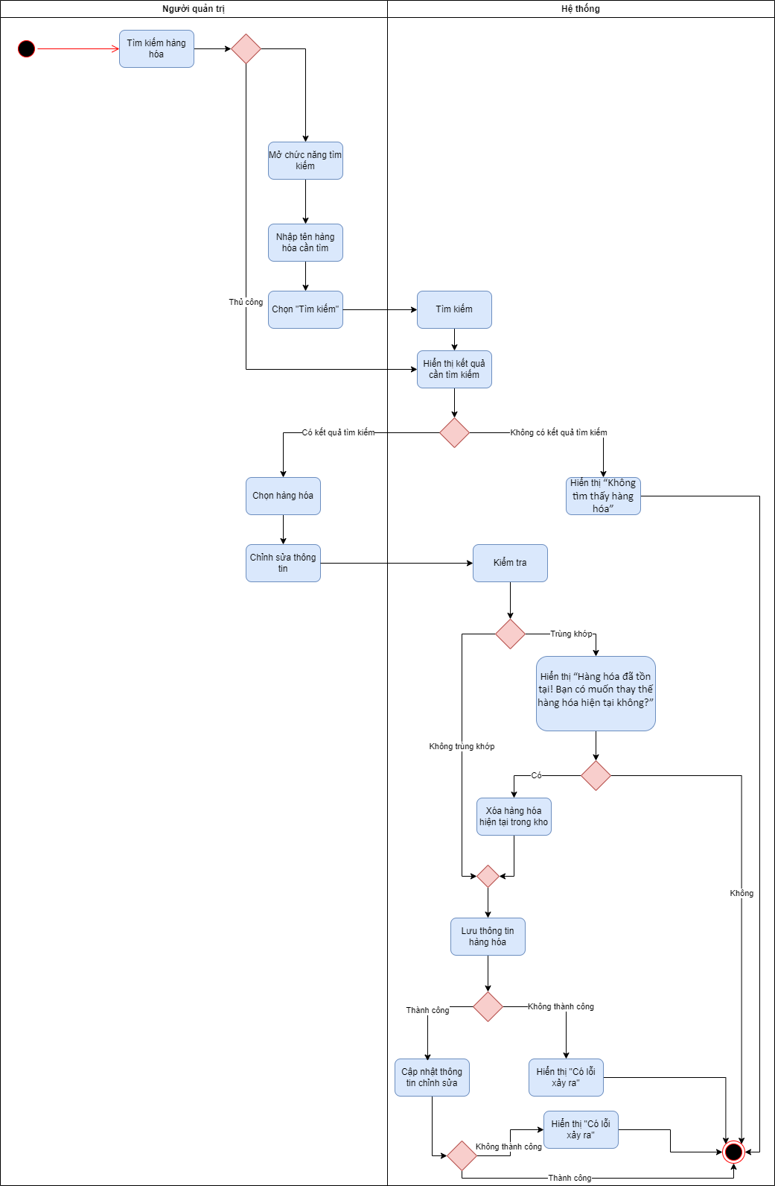

## Use case xóa thông tin hàng hóa

|  |  |
| --- | --- |
| Use case ID | 1.3 |
| Use case name | Xóa thông tin hàng hóa |
| Description | Là người quản trị, tôi muốn xóa thông tin của các hàng hóa trong kho |
| Actors | Người quản trị |
| Priority | Low |
| Triggers | Người quản trị chọn mở chức năng xóa thông tin hàng hóa |
| Pre-conditions | * Phải có hàng hóa trong kho |
| Post-conditions | * Thông tin hàng hóa phải được xóa khỏi danh mục hàng hóa, cập nhật lại danh mục hàng hóa |
| Main flow | 1. Tìm kiếm hàng hóa 2. Hiển thị kết quả cần tìm kiếm 3. Chọn hàng hóa 4. Xóa hàng hóa 5. Xác nhận xóa 6. Cập nhật lại danh mục |
| Alternative flows | 1a. Người dùng có thể sử dụng công cụ tìm kiếm  1a1. Mở chức năng tìm kiếm  1a2. Nhập tên hàng hóa cần tìm kiếm  1a3. Chọn “Tìm kiếm” |
| Exception flows | 2a. Nếu không có kết quả cần tìm kiếm thì hiển thị “Không tìm thấy hàng hóa” và kết thúc  4a. Nếu xóa không thành công thì hiển thị “Có lỗi xảy ra” và kết thúc  5a. Nếu người dùng không xác nhận xóa thì nhấn “Không ” và kết thúc  6a. Nếu cập nhật không thành công thì hiển thị “Có lỗi xảy ra” và kết thúc |
| Business rules | N/A |
| Non-functional requirements | N/A |

**Activity diagram**

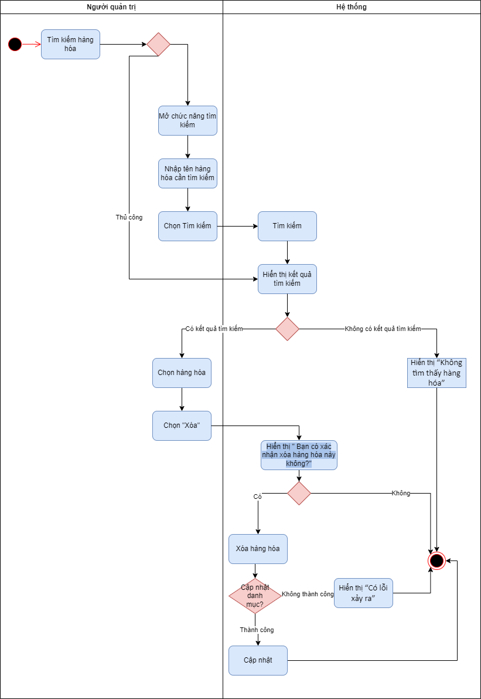

## Use case tìm kiếm hàng hóa

|  |  |
| --- | --- |
| Use case ID | 1.4 |
| Use case name | Tìm kiếm hàng hóa |
| Description | Là người quản trị, tôi muốn tìm kiếm hàng hóa trong kho |
| Actors | Người quản trị |
| Priority | Low |
| Triggers | Người quản trị chọn mở chức năng tìm kiếm hàng hóa |
| Pre-conditions | * Phải có hàng hóa trong kho |
| Post-conditions | * Phải hiển thị kết quả tìm kiếm |
| Main flow | 1. Nhập tên hàng hóa cần tìm 2. Chọn “Tìm kiếm” 3. Hiển thị kết quả tìm kiếm |
| Alternative flows |  |
| Exception flows | 2a. Nếu tìm kiếm thông thành công, hiển thị “Có lỗi xảy ra. Vui lòng thử lại sau” và kết thúc  3a. Nếu không có kết quả tìm kiếm thì hiển thị “Không tìm thấy hàng hóa” và kết thúc |
| Business rules | N/A |
| Non-functional requirements | N/A |

**Activity diagram**

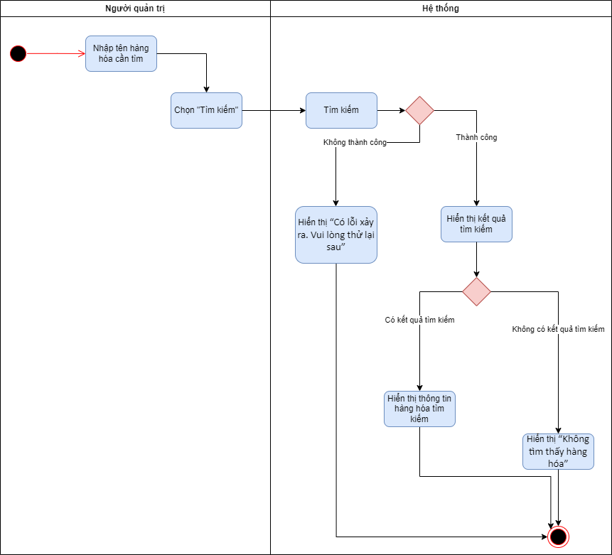

## Use case nhắc nhở hạn sử dụng

|  |  |
| --- | --- |
| Use case ID | 1.5 |
| Use case name | Nhắc nhở hạn sử dụng |
| Description | Là người quản trị, tôi muốn nhận thông báo về hạn sử dụng của hàng hóa trong kho khi hạn sử dụng dưới 6 tháng |
| Actors | Người quản trị |
| Priority | High |
| Triggers | Người quản trị chọn mở chức năng nhắc nhở hạn sử dụng hàng hóa |
| Pre-conditions | * Phải có hàng hóa trong kho * Hàng hóa có hạn sử dụng(ngày) = hạn sử dụng - thời điểm hiện tại (<180 ngày) |
| Post-conditions | * Hiển thị dòng thông tin nhắc nhở |
| Main flow | 1. Kiểm tra hạn sử dụng 2. Hiển thị thông báo “Hàng hóa có hạn sử dụng dưới 6 tháng” |
| Alternative flows |  |
| Exception flows | 2a. Nếu hạn sử dụng > 6 tháng thì kết thúc |
| Business rules | N/A |
| Non-functional requirements | N/A |

**Activity diagram**

